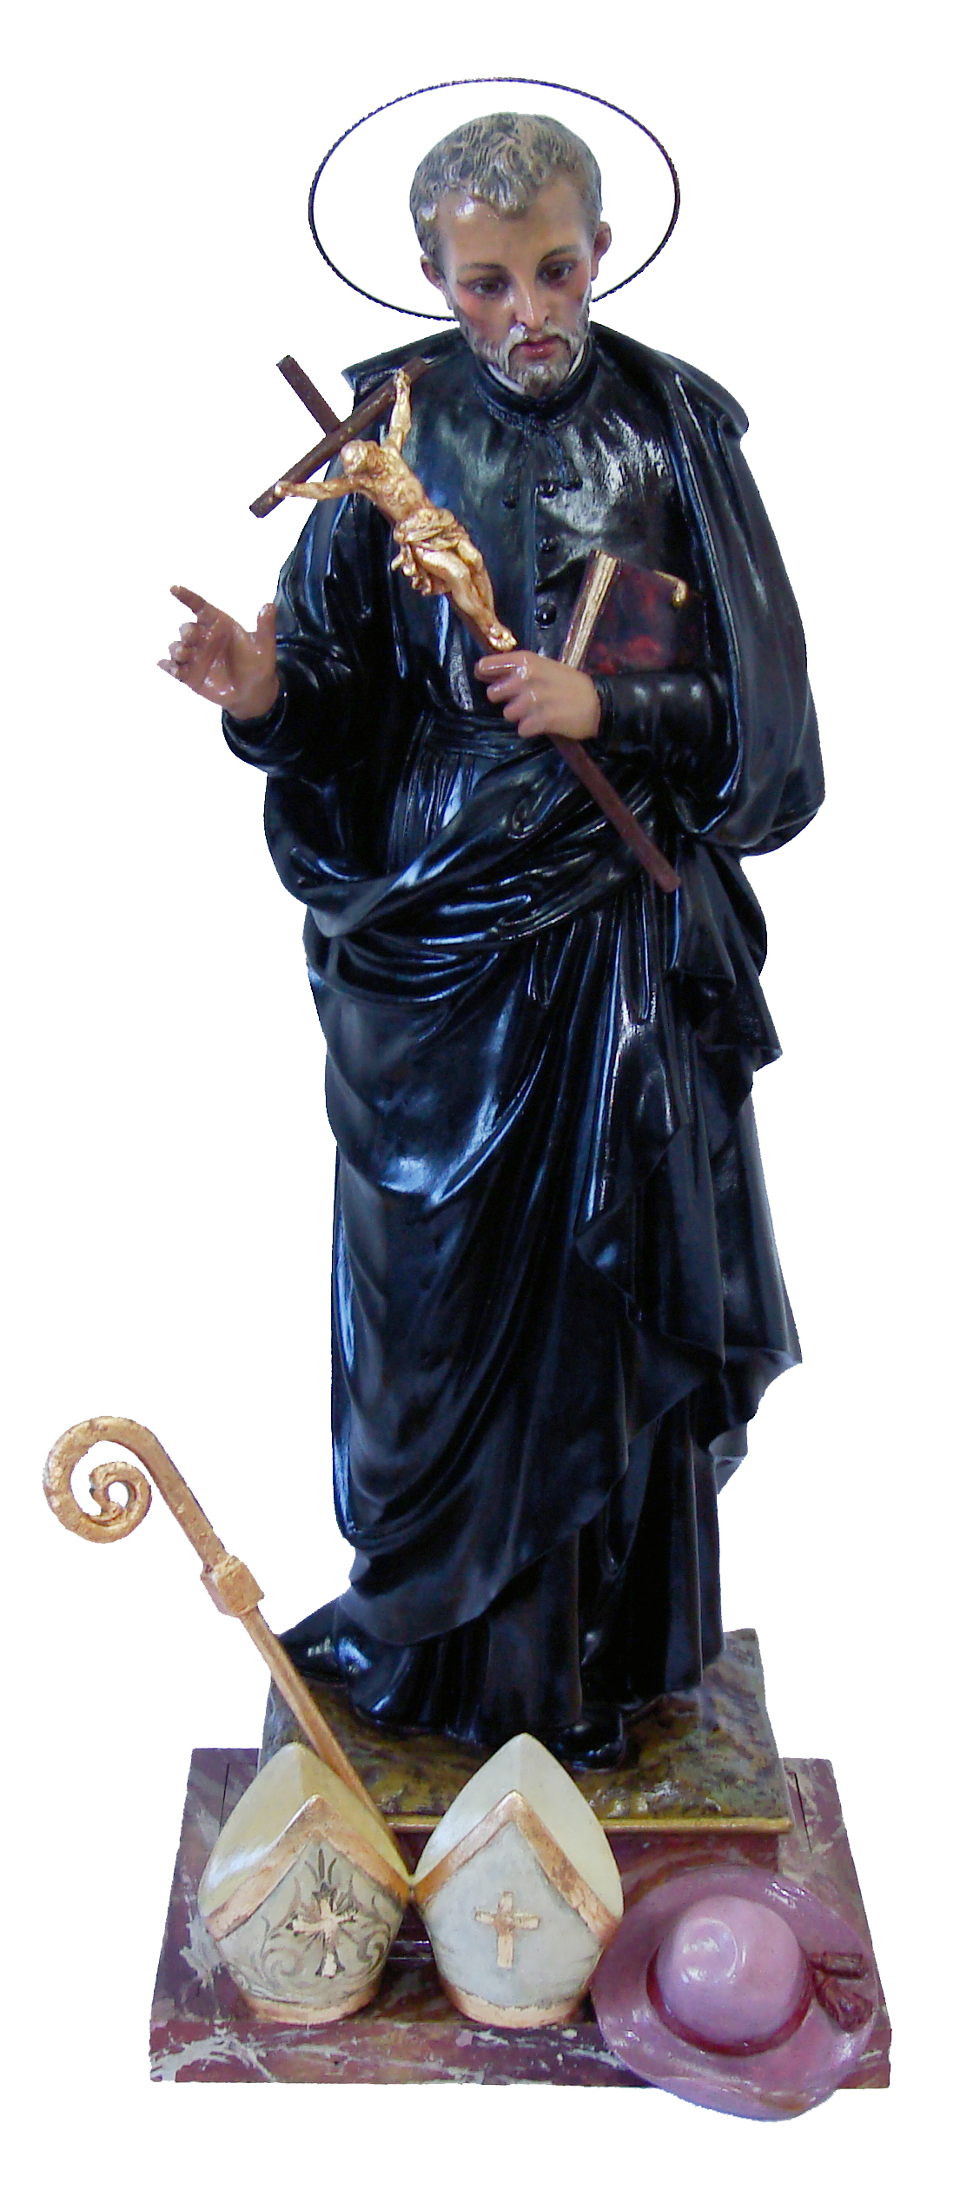
FIESTA de SAN JUAN de ÁVILA
Jueves, 10 de mayo de 2018

El próximo 10 de mayo nuestros sacerdotes celebrarán su fiesta patronal en el seminario. Es la mejor ocasión para felicitar también a quienes cumplen 50 y 25 años de ministerio.
Los sacerdotes riojanos se reúnen con mucha frecuencia. Mensualmente los hacen en reuniones arciprestales en las diferentes zonas de La Rioja. Además tienen sesiones de Formación Permanente una vez al mes en la Curia diocesana. En Adviento y Cuaresma el obispo les dirige un retiro de oración y reflexión. Y renuevan juntos sus promesas sacerdotales en la Misa Crismal que tiene lugar en Semana Santa. Este curso, en todos los encuentros, están siendo invitados a ir en cabeza en la preparación de la Misión Diocesana en La Rioja, que culminará en el descubrimiento de “nuevas necesidades pastorales o cambios estructurales y de organización pastoral” que tendremos todos que asumir en la diócesis.
Pero la fecha del 10 de mayo es especial. El ambiente es de mayor fiesta si cabe ante la gigante figura del patrono del clero español: SAN JUAN DE ÁVILA, maestro de discípulos misioneros:
· Nació en Almodóvar del Campo (Ciudad Real) el 6 de enero de 1499 ó 1500
· Murió en Montilla (Córdoba) el 10 de mayo de 1569
· Beatificado por León XIII el 6 de abril de 1894
· Declarado patrono del Clero Diocesano Español por Pío XII el 2 de julio de 1946
· Canonizado por Pablo VI el 31 de mayo de 1970
· Proclamado Doctor de la Iglesia por Benedicto XVI el 7 de octubre de 2012

Los sacerdotes que este año celebran su año jubilar son:
BODAS DE PLATA - 1993
D. Antonio García Calvo
D. José Luis Moreno Domínguez
D. José Ramón Pascual García
D. Armando Pérez Salinas

BODAS DE ORO - 1968
D. Feliciano Vergara Sáez
D. José María Sáenz Madroñero
D. Miguel Aragón Orío
D. Martín Higinio Mazo Hernando

Jesús María Peña Peñacoba
Delegado Episcopal para el Clero

